Отметить числа от 1 до 36: Обвести изображение:
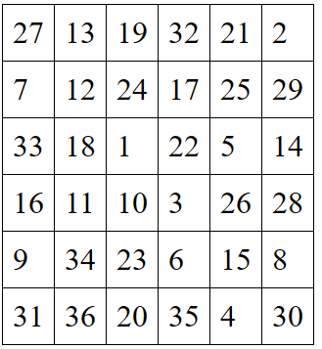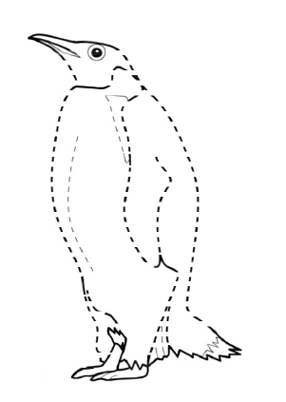
Найти в приведенных ниже группах то слово, которое не соответствует остальным, а затем объяснить свой выбор:
- Суббота, четверг, среда, март, пятница.
- Кошка, собака, овца, канарейка, коза.
- Квадрат, круг, стол, треугольник, ромб.
- Красный, зеленый, желтый, газета, белый.
- Стул, стол, шкаф, вилка, кресло.
- Кролик, курица, утка, гусь, индюк.
- Анна, Андрей, Станислав, Степан, Артур.
- Вода, молоко, пиво, торт, вино.
- Роза, тюльпан, мак, клубника, маргаритка.
Упражнение: одеть и снять обувь или верхнюю одежду.
Упражнение: «Пистолетик». Из исходного положения вытянуть перед собой одновременно левую ногу и правую руку до горизонтальной линии. Для сохранения равновесия опорную ногу (в данном описании — правую) согнуть в колене. Вернуться в исходное положение, затем то же самое движение выполнить правой ногой и левой рукой. Опорная нога — левая. Вернуться в исходное положение.
Пальчиковая гимнастика: Вначале мы разогреваем наши руки. Энергично трем ладони одну о другую и чувствуем, как наши руки согреваются. Затем массируем каждый палец от кончика к основанию. Щепоткой пальцев другой руки энергично проводим по каждому пальцу от кончика до основания, закручивая в разные стороны.
- «Выпрямить каждый палец поочередно из кулачка». 3 раза обе руки
- «Щелбаны» всеми пальцами поочередно. 3 раза обе руки
- «Щепотки». Держать руки перед собой. Соединить кончики всех пальцев в «щепотку». Щепотки обеих кистей соединить друг с другом. Затем широко раздвинуть пальцы кистей.
- «Кнопочки» — нажимать ногтем большого пальца на кончики всех пальцев поочередно. 3 раза обе руки
- «Крючки». Зацепить указательные пальцы друг за друга в виде крючков и плавно потянуть руки в стороны. Поменять положение указательных пальцев: один сверху — другой снизу. Снова потянуть руки в стороны. То же проделать и со всеми другими пальцами.
Посчитать:
12+2= 18+2= 46+2= 77+2=
53-1= 43-1= 31-1= 41-1=
33+3= 12+3= 75+3= 58+3=
Прочитать текст, затем кратко пересказать, о чем он был:
Поздней осенью, с первой порошей пришли к нам из северных лесов снегири. Пухлые и румяные, уселись они на яблонях, как будто вместо упавших яблок. А наши коты уж тут как тут. Тоже залезли на яблони и устроились на нижних ветвях. Дескать, присаживайтесь к нам, снегири, мы тоже вроде яблоки. Снегири хоть целый год и не видели котов, а соображают. Всё-таки у котов хвост, а у яблок — хвостик. До чего ж хороши снегири, а особенно — снегурки. Не такая у них огненная грудь, как у хозяина-снегиря, зато нежная — палевая.
Улетают снегири, улетают снегурки. А коты остаются на яблоне. Лежат на ветках и виляют своими яблочными будто хвостами.

Прочитайте и сделайте, как написано:
- Улыбнитесь
- Поднимите руки в верх. Затем через опустите.
- Сожмите руки в кулаки. Затем через разожмите.
- Дотроньтесь до кончика носа
Напишите свой адрес:

Написать 10 слов на букву «П»:

Запомнить слова: клей, луч, куб, трон, шуба. Повторить 3 раза по памяти.

